表1 专业称号晋升一览表
序号 | 姓名 | 原专业称号 | 现专业称号 | 授予单位 | 晋升时间
1 | 陈彩霞 | 常州市骨干教师 | 常州市学科带头人 | 常州市教育局 | 2022.12
2 | 江春强 | 常州市骨干教师 | 常州市学科带头人 | 常州市教育局 | 2022.12
3 | 魏利珍 | 无 | 常州市教坛新秀 | 常州市教育局 | 2022.01
4 | 仲羚 | 常州市教坛新秀 | 常州市教学能手 | 常州市教育局 | 2022.01
5 | 吴济纬 | 无 | 常州市教坛新秀 | 常州市教育局 | 2022.01
6 | 孙怡鸣 | 新北区教坛新秀 | 新北区教学能手 | 新北区教育局 | 2022.01

B16周小芬名教师成长营专业称号、职称晋升一览表
表2职称晋升一览表
序号 | 姓名 | 原职称 | 现职称 | 授予单位 | 晋升时间
1 | 江春强 | 中小学一级 | 中小学高级 | 常州市教育局 | 2022.12
2 | 魏利珍 | 无 | 中小学一级 | 常州市教育局 | 2022.01
B16专业称号、职称晋升材料
材料1专业称号晋升材料
序号 | 专业称号证书或网上公示截图 | 网上公示链接
请与表1序号一致 | 如为网上截图请一并截取“授予单位”名称
1 |  | http://www.changzhou.gov.cn/gi_news/651166996547147
2 | 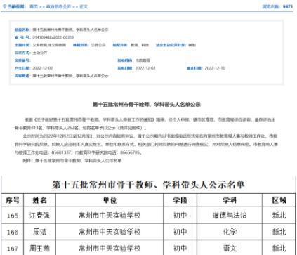 | http://www.changzhou.gov.cn/gi_news/651166996547147
3 |  | http://www.changzhou.gov.cn/gi_news/491164145087153
4 |  | https://jky.czedu.cn/html/jyky/2021/AEPCNKPH_1229/105170.html
5
6 |  | http://www.pub.xbedu.net/html/article5277205.html

材料2 职称晋升材料
序号 | 职称证书或网上公示截图 | 网上公示链接
请与表2序号一致 | 如为网上截图请一并截取“授予单位”名称
1 |  | http://jyj.changzhou.gov.cn/html/jyj/2022/QMNDPCBI_1212/111728.html
2 |  | https://rs.jshrss.jiangsu.gov.cn/web/center/office?evaluationType=1&t=1670929502449

